每日一萬步 健康有保固

金沙鎮社區健走步道
項目 | 說明
健走步道地點 | 金沙鎮金沙水庫、榮湖
健走範圍 | 環島北路→金沙水庫、榮湖一帶
健走公里數 | 全程約5.5公里
環境特色 | 1.從金沙國小做為出發點，自環島北路往下走！沿路路樹整齊的排列著，在路旁還有傳統的閩式建築佇立，舊學校安安靜靜的陪在身旁，這屬於金沙特有的景色，轉入路旁的古道小徑，景色優美的湖畔搭配著林蔭小道，在繁忙的現代生活中，是讓身心放鬆的一刻。  2.穿越過古道小徑後，接著榮湖的尾巴走向金沙水庫的路程。  3.在環島北路上的”第一富康農莊”，便是我們進入金沙水庫的第一指標了！走進金沙水庫的景色，立刻讓人眼目一新  ，配合著路旁原始風貌的農地景色，讓人健走得多麼的快樂丫！  4.來到了本段健走的第一站了！「東美亭」，在亭子的後段是「金門文化園區」，後來將是金門文化的重心地帶哦！  5.再往前走，走向看似荒涼的一帶，卻是愛鳥人士們的天堂！  金沙水庫為金門雁鴨科過冬的棲地之一，每年冬季有為數眾多的赤頸鴨、赤膀鴨、小水鴨、花嘴鴨等鳥類棲息於此，另有數十隻豆雁過境。田墩海堤及周圍漁塭，為雁鴨科及鷸科鳥類冬季停棲地，數百隻大杓鷸飛行，十分壯觀。  6.第一段的健走終點快到了！路旁的指示牌提醒著我們，再到到環島北路時，迎接我們的是”榮湖”，累了嗎？路旁有”欣欣亭”讓人的身心都可以放鬆一下囉！  在短短的這一趟健走行程中，看到了有遠處的太武山、近距離的湖泊、許多不知名的鳥類，欣賞這麼多的自然美景，看著美麗的夕陽緩緩的自身後落入，結束美好的一天、結束這貼近大自然健走的一段！
相關資訊 | 1.地址：從金沙國小(金門縣金沙鎮后浦頭117號)走環島北路，沿途經金沙舊幼稚園→小榮湖古道→水德宮→自來水場金沙區→中華電信金沙機房→榮湖→金沙水庫入口處→東美亭→金沙水庫出口處→環島北路(經榮湖)→國有財產局→金沙警察所→金沙國小(終點站)  2.聯絡電話：無  3.開放時間：星期一～日，全天  4.停車場：建議可停放至金沙鎮公有停車場，假日則可停放於金沙國小停車場  5.交通方式：  公車：自金城或沙美車站搭乘5路公車至沙美車站下車。  自山外車站搭乘18路公車至沙美車站下車。
實景照片 | 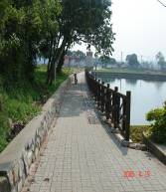  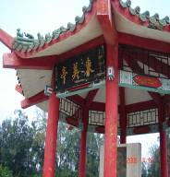  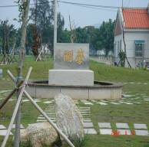  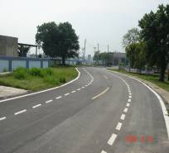  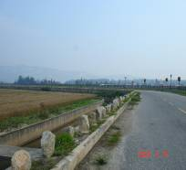

健走口訣：抬頭挺胸縮小腹 雙手微握放腰部 自然擺動肩放鬆 邁開腳步向前走

